Sveta.shim@mail.ru

Конспект урока
Конспект по предмету «Физическая культура» для «4» класса
Урок № 1. Если хочешь быть здоров – закаляйся!
Перечень вопросов, рассматриваемых в теме
В теоретической части представлены:
- информация о закаливании;
- влияние закаливания на организм человека;
- виды закаливания;
- правила техники безопасности в процессе закаливания.
Урок посвящён закаливанию, его видам и правилам.
Глоссарий
Аэротерапия – лечение или профилактика заболеваний с помощью открытого воздуха.
Гелиотерапия – лечение или профилактика заболеваний с помощью прямых солнечных лучей.
Гидротерапия – лечение или профилактика заболеваний с помощью наружного применения воды.
Закаливание – это специальные тренирующие мероприятия, которые повышают устойчивость организма к воздействиям внешней среды.
Здоровье – это состояние полного благополучия: душевного, физического и социального.
Основная литература
- Матвеев, А. П. Физическая культура. 3/4 кл. Учебник для общеобразовательных организаций. [Текст] / А. П. Матвеев. — М.: Просвещение, 2015.
Дополнительная литература
- Лях, В. И. Физическая культура. 1–4 классы: учебник для общеобразовательных учреждений [Текст] / В. И. Лях. – М. : Просвещение, 2013. – 190 с.
Открытые электронные ресурсы
- Единое окно доступа к информационным ресурсам [Электронный ресурс]. М. 2005 – 2018. URL: http://window.edu.ru/ (дата обращения: 02.07.2018).
ТЕОРЕТИЧЕСКИЙ МАТЕРИАЛ ДЛЯ САМОСТОЯТЕЛЬНОГО ИЗУЧЕНИЯ
Каждый человек хочет быть здоров. Состояние здоровья напрямую влияет на всю его жизнь. То, насколько человек здоров, зависит от многих причин, от наследственности до привычек. Всем известно, что существуют способы помогать своему организму не болеть. К ним относятся, например, регулярные занятия физическими упражнениями, правильное питание, соблюдения норм безопасности и так далее. Одним из таких благоприятных способов оздоровления является закаливание.
Закаливание – это специальные тренирующие мероприятия, которые повышают устойчивость организма к воздействиям внешней среды. Закаливание - это часть физической культуры. В его основе лежит способность всех органов и систем человека приспосабливаться к изменениям внешних температур. Закаливание происходит за счет многократных регулярных воздействий тепла или холода, солнечных лучей, воздуха, к которым организм постепенно адаптируется. Поэтому начинать закаляться лучше в детском возрасте.
Закаленный человек обладает крепким здоровьем, хорошо переносит пониженные или повышенные температуры воздуха, становится более выносливым. У него увеличивается устойчивость к гипоксии, т.е. недостатку кислорода, улучшается состояние нервной системы, повышается работоспособность. Но при прекращении закаливающих процедур оздоровляющий эффект спадет на нет через 1-1,5 месяца.
В закаливании используются естественные силы природы: воды, воздуха и солнца. Существует большое количество закаливающих процедур. У каждого из них есть свои правила и особенности, многие виды сочетают в себе несколько способов воздействия на организм. На этом уроке мы ограничимся знакомством с самыми распространенными видами закаливания.
- Закаливание воздухом или аэротерапия. Оно включает в себя прогулки на свежем воздухе и воздушные ванны. Воздушные ванны – это дозированное воздействие воздуха на обнаженное тело. Аэротерапия является самым доступным и простым способом закаливания. Нужно стараться почаще гулять в лесах и парках, возле водоемов, причем в любую погоду и время года. Также к этому виду отнесем хождение босиком, которое кроме профилактики простудных заболеваний может предупредить развитие опасного заболевания – плоскостопия.
- Закаливание солнцем или гелиотерапия. Оно включает в себя использование энергии солнечных лучей. Солнечные ванны – это воздействие прямых солнечных лучей на обнаженное тело или его части. Под их воздействием в организме вырабатываются витамин D и гормон счастья «серотонин». Но во время принятия таких ванн нужно быть очень внимательным, потому что чрезмерное пребывание на солнце вместо красивого и полезного здорового загара может привести к ожогам, тепловым ударам и перегревам, особенно у детей. Закаливание солнцем удобно сочетать с закаливанием водой.
- Закаливание водой или гидротерапия. Этот вид закаливания считается наиболее эффективным. Ниже приведем наиболее известные его виды:
- Обтирание – самая щадящая процедура. Оно проводится губкой или полотенцем, предварительно смоченными водой;
- Обливание – окатывание тела или его части холодной водой из емкости;
- Прохладный душ или душ контрастный, т.е. с резкой сменой температуры воды;
- Купание в естественных водоемах;
- Самый экстремальный вид водного закаливания – моржевание – купание в открытых водоемах зимой. Такой вид закаливания противопоказан детям!
Для того, чтобы закаливающие процедуры помогали обрести здоровье, а не вредили организму, обязательно нужно строго соблюдать правила техники безопасности.
- Закаливание начинается только тогда, когда человек полностью здоров.
- Нельзя начинать сразу с экстремально низких температур. Процедуры закаливания следует начинать с комфортной комнатной температуры, постепенно и осторожно ее понижая.
- Тоже самое касается и продолжительности процедур, которую следует увеличивать постепенно.
- Не забываете, что при нахождении под солнцем обязателен головной убор.
- Во время пребывания у воды помните о правилах поведения. Лучше всего использовать эти виды закаливания под присмотром взрослых.
Будьте здоровы!

Пословицы и поговорки о закаливании
О пользе закаливания знали уже в давние времена. О теме закаливания сложились даже пословицы и поговорки. Познакомьтесь со схемой, на которой представлены самые известные из них.
Закаливание

Если хочешь быть здоров – закаляйся.

Закаляй свое тело с пользой для дела.

Закалишься – от болезни отстранишься.

И смекалка нужна, и закалка важна.

Ледяная вода – для хвори беда.

Пешком ходить – долго жить.

Смолоду закалишься, на весь век сгодишься.

Закаливание – как гриб долголетия. Если человек закаляется, то не нужно искать волшебных рецептов.

Солнце, воздух и вода – наши лучшие друзья.

В здоровом теле здоровый дух.

Закаливание
Вам, наверняка, доводилось слышать известную фразу из песни: «Закаляйся, если хочешь быть здоров!». А что же такое «закаливание»?

Необходимо запомнить
ВАЖНО!
Закаливание – это специальные тренирующие мероприятия, которые повышают устойчивость организма к воздействиям внешней среды. Закаливание – это часть физической культуры. В его основе лежит способность всех органов и систем человека приспосабливаться к изменениям внешних температур. В закаливании используются естественные силы природы: воды, воздуха и солнца.

Домашнее задание:
Профилактика плоскостопия
На этом уроке мы говорили о закаливании. Одним из видов закаливания считается хождение босиком. Эта процедура является отличным средством для профилактики плоскостопия.
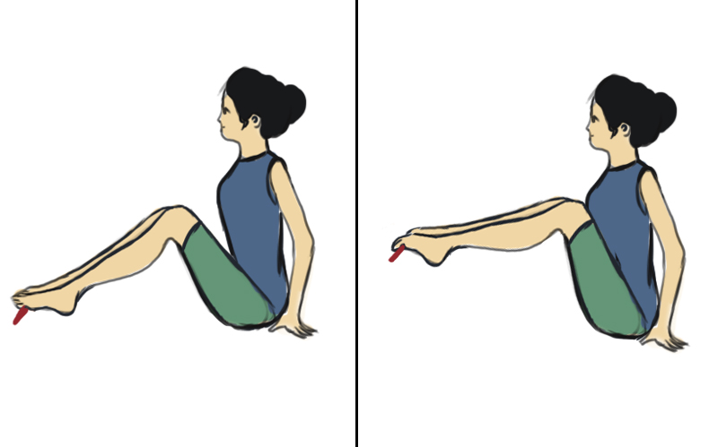

- Сядьте на пол, коврик или на кровать с ногами. Вокруг вас должно быть достаточно свободного пространства.
- Необходимо разуться, снять носки и разложить вокруг себя 10 карандашей, ручек или фломастеров.
- Засеките с помощью секундомера 1 минуту.
- За 1 минуту нужно постараться поднять с пола, коврика или кровати пальцами ног без помощи рук (как показано на рисунке) как можно больше письменных принадлежностей.
- Ниже введите ваш результаты в поле для ввода.
Результат:______________________шт.

